ГОСУДАРСТВЕННОЕ КАЗЕННОЕ УЧРЕЖДЕНИЕ ЗДРАВООХРАНЕНИЯ ГОРОДА МОСКВЫ «СПЕЦИАЛИЗИРОВАННЫЙ ДОМ РЕБЕНКА №19 ДЛЯ ДЕТЕЙ С ОРГАНИЧЕСКИМ ПОРАЖЕНИЕМ НЕРВНОЙ СИСТЕМЫ И НАРУШЕНИЕМ ПСИХИКИ» ДЕПАРТАМЕНТА ЗДРАВООХРАНЕНИЯ МОСКВЫ

ДОКЛАД
НА ТЕМУ «Папье-маше: первые шаги к творчеству. Самовар для кукол »

Перед тобой различные искусства, выбери из них одно,
которое должно пойти тебе на пользу, изучи его
не унывай и не теряй терпения из-за трудностей,
пока ты не достигнешь того, что оно станет
доставлять тебе радость.
АЛЬБРЕХТ ДЮРЕР

Г.МОСКВА
ГКУЗСДР №19 ДЗМ
ВОСПИТАТЕЛЬ
КОЗЛОВА М. А.

Приходилось ли вам видеть кукольный театр? Смешные, веселые человечки, звери оживают под управлением умелых рук. Как сделать самим таких забавных персонажей? Совсем не трудно – мы откроем этот секрет. Прежде всего, запасаемся такими материалами: обычной глиной – здесь не важны ее качества, ведь она не будет обжигаться, - бумагой, в которую завертывают продукты, старой бумагой, мучным клеем, растительным маслом и красками. Начинается работа, как всегда у художника, с замысла. Выбираем интересный и простой сюжет – лучше забавную сказку, где не слишком много действующих лиц.
Размачиваем глину и разминаем руками так, чтобы она была однородной и послушной, не липла к пальцам. Положим на доску и лепим выбранный предмет – у нас будет самовар с чашками и блюдцами. Когда самовар готов, даем ему просохнуть, для этого достаточно 1-2 суток.
Готовим бумагу, нарвав ее небольшими кусочками, отдельно газетную и оберточную. Обмазываем заготовку растительным маслом. Это нужно, чтобы не прилип к ней первый слой бумаги. Обычно он бывает самый хлопотливый, потому, что бумага, смоченная только водой, отстает. Для второго слоя берем другую бумагу (это нужно, чтобы не перепутать слой), смазываем ее клеем, прилепляем, стараясь, чтобы она легла возможно глаже, чтобы не было морщин. Следим, чтобы клей не попал на глину, так как потом в этом месте трудно будет снимать форму. Выкладывая следующий слой, берем опять газету, также с клеем. Необходимо для прочности сделать 4-5 слоев. Последний слой лучше выкладывать белой бумагой, не слишком грубой. Дать хорошо просохнуть. Быстрота высыхания зависит от температуры. Иногда на это требуется несколько дней.
После того как работа высохла, разрезаем на две половинки острым перочинным ножом. Осторожно снимаем каждую половинку, проклеиваем тонкой бумагой внутренние стороны. Сложив их, склеиваем, накладывая бумагу по шву, также в несколько слоев для большей прочности.
Ну вот, форма готова. Раскрашиваем ее, лучше всего плотными непрозрачными красками: гуашью, темперой, масляными. Мы выбираем гуашь. Сначала окрашиваем все формы белой гуашью, даем высохнуть. Затем рисуем карандашом узор (мы выбрали замечательный узор, выполненный в стиле хохломской росписи).

Если вы займетесь этим увлекательным делом, то придумаете и сделаете массу интереснейших вещей.
Самовар выполняется практически на глазах детей. Все этапы работы объясняются. Дети принимают участие в лепке самовара, проклеивают

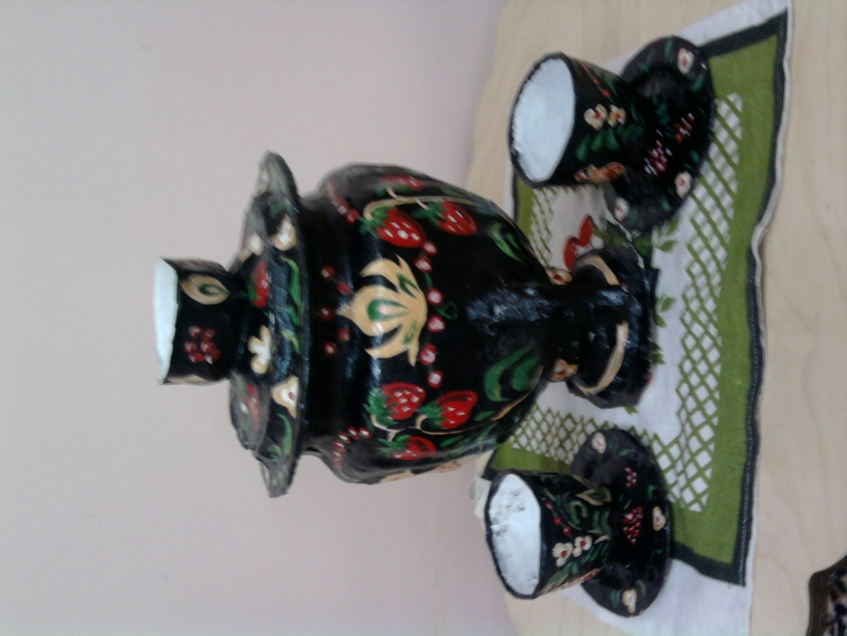
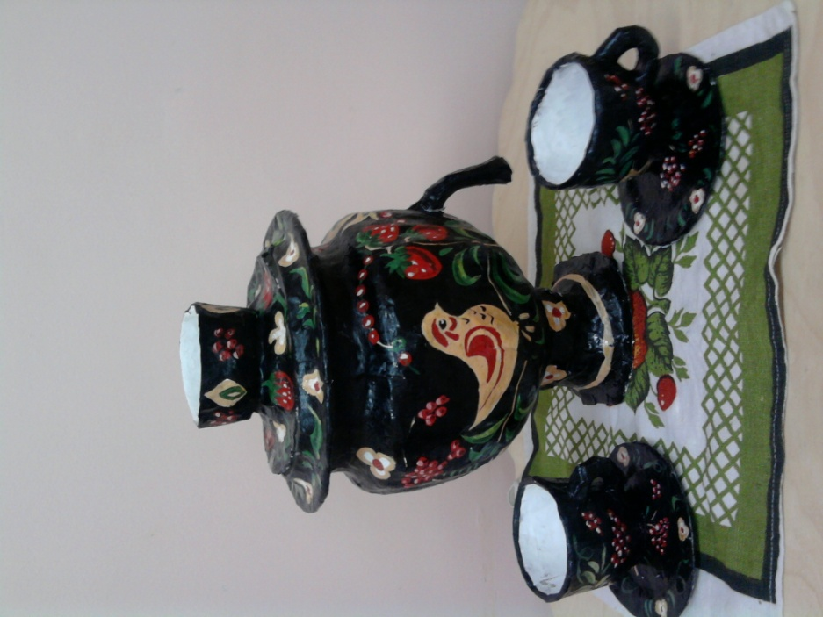

Самовар выполнен воспитателями: Машковой А.В. Козловой М.А.
слои бумаги, рисуют маленькие кружочки - ягодки, подбирают цвета красок. Покрытие нитролаком производится на улице в отсутствии детей.
Как приятно куклам, зайцам и медведям пить чай из такого красивого самовара, да еще сделанного своими руками!
Не ищи красоту только в музее. Побудь наедине с природой, пристальнее присмотрись к малым вещам, постоянно окружающим тебя. Научись бережно, любовно относиться к ним, и ты увидишь много удивительного!

